1

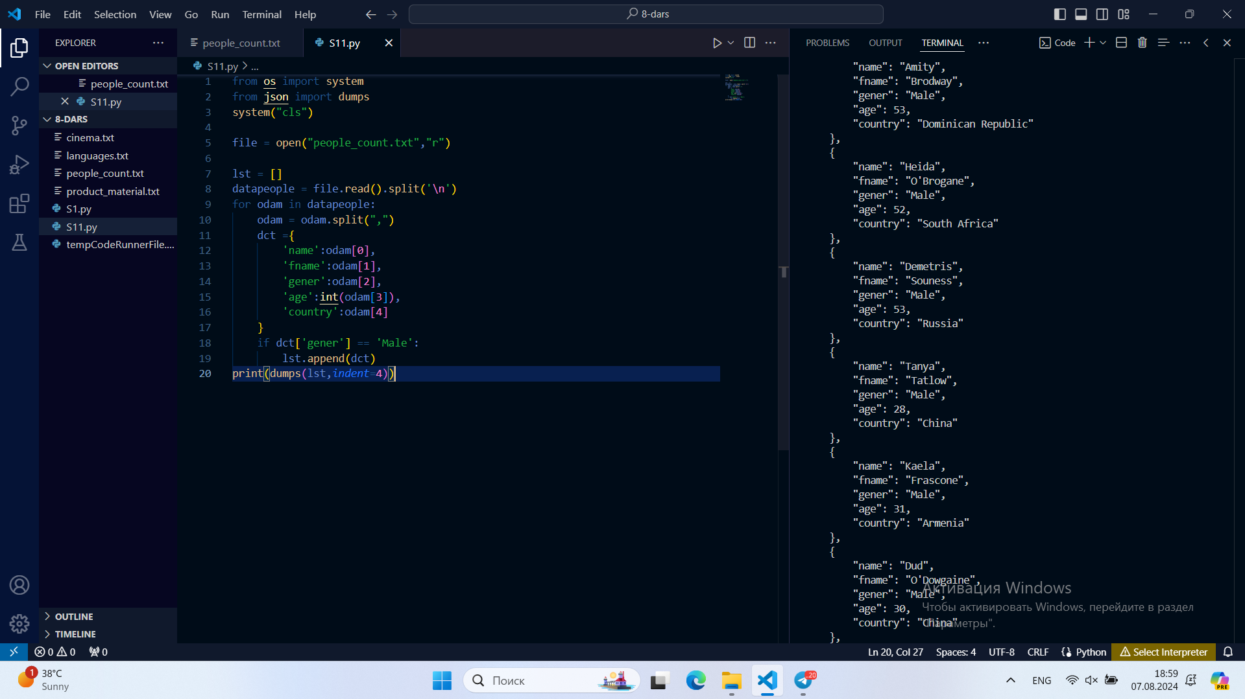

2

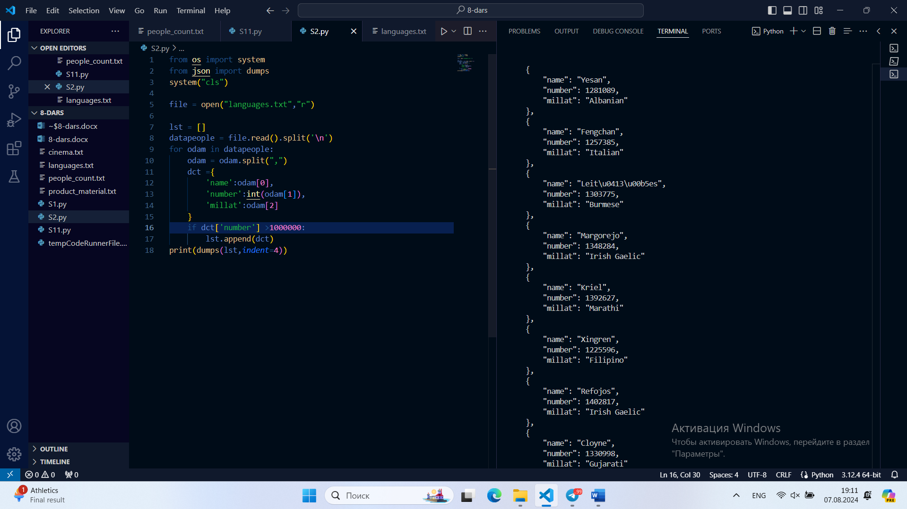

3

4

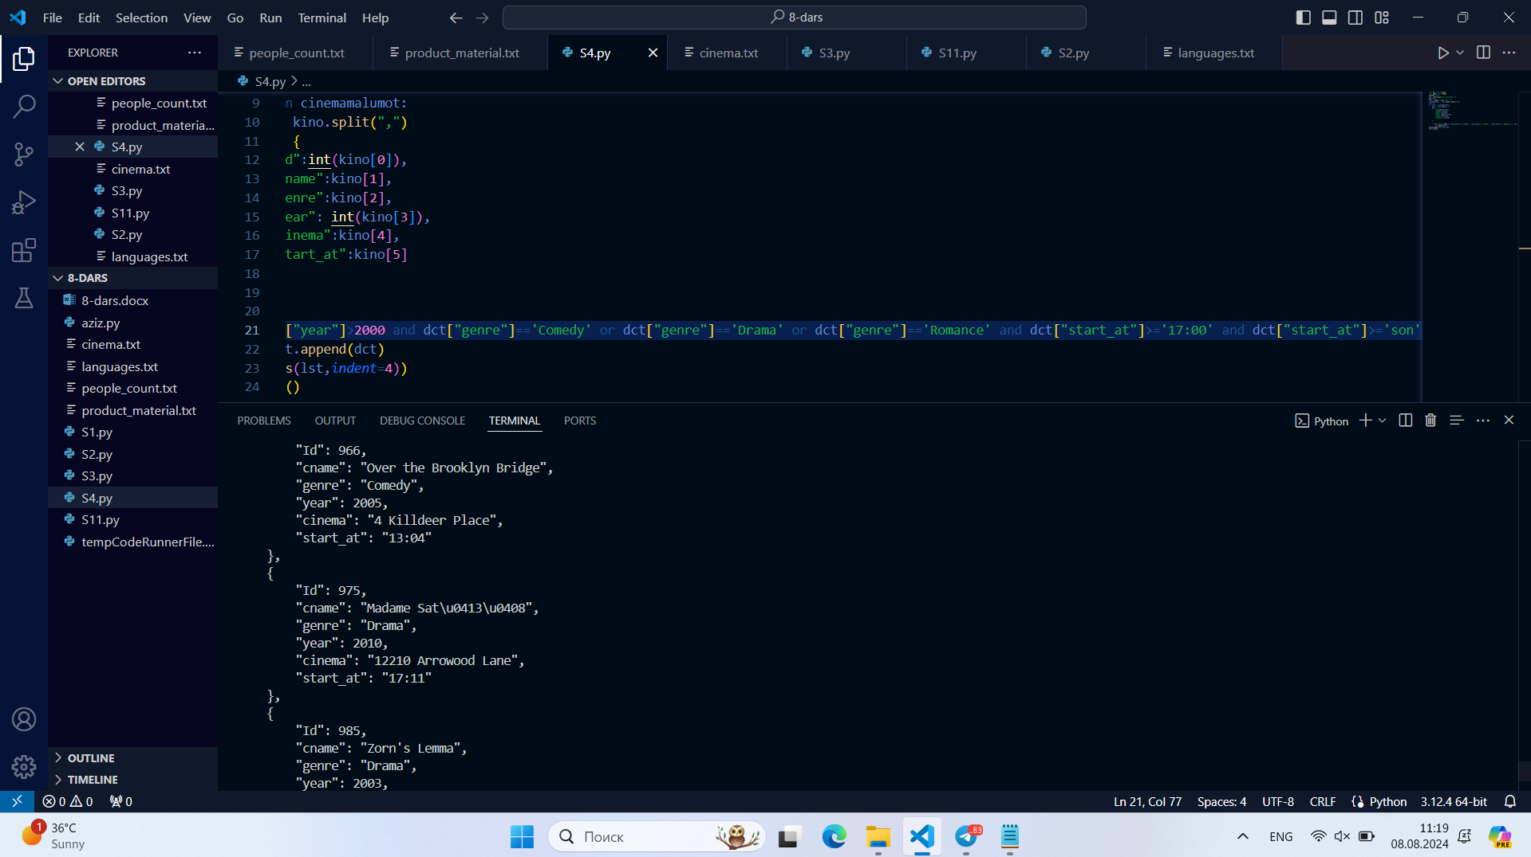

Uyishi.

booking_data.txt faylida quyidagi ma'lumotlar keltirilgan

id - ID raqami

departure - uchib ketish davlati

d_time - uchish vaqti

arrive - qo'nish davlati

a_time - qo'nish vaqti

cost - bilet narxi

1. Foydalanuvchi o'zida bor taxminiy pul miqdorini kiritadi. Maqsadingiz shu kiritlgan summadan $50 arzonroq va $100 qimmatroq bo'lgan biletlar ro'yhatini ko'rsatish

2. Kiritilgan davlat bo'yicha barcha aviareyslarni toping. Lekin chiqishda faqat soan 12:00dan 21:00gacha bo'lgan reyslar chiqsin.

3. Tasavvur qiling foydalanuvchi boshqa shahardan uchib kelmoq Lekin u shunday bir qiziq shartni aytadi: - Men US davlatiga uchishim kerak. Meni har kuni soat 21:00da Zoomda meetingim bo'ladi. Shunga menga shunday reys tanlab beringki, qo'nish vaqti meetingdan kamida 1 soat oldin bo'lsin. Menga shu reyslarning barchasini ko'rsatsangiz, uchish vaqti qiziq emas.